**Sprawozdanie z programu – Projekt 3**

**Borowski Paweł**

1. **Treść zadania**

Program do "kontroli lotu". Dysponujemy radarem, na którym wyświetlana jest mapa (wczytywana z pliku) z obiektami nieporuszającymi się, zaś na radarze możemy umieścić różne rodzaje statków powietrznych (samoloty, śmigłowce, balony, szybowce) reprezentowane przez odpowiednie znaki graficzne. Każdy statek powietrzny ma swoją trasę (złożoną z odcinków o stałych parametrach lotu: wysokość, kierunek, prędkość). Program powinien cyklicznie sprawdzać i sygnalizować niebezpieczne zbliżenia oraz kolizje między statkami. Program powinien umożliwiać modyfikowanie tras lotów statków powietrznych.

**Zakres funkcjonalności:**

-wczytywanie i wyświetlanie mapy (może być w formie tekstowej) wraz z obiektami (naziemnymi i ruchomymi).

-losowe generowanie statków powietrznych oraz ich tras

-symulacja ruchu statków powietrznych

-wydawanie poleceń zmiany trasy

-wykrywanie i sygnalizowanie niebezpiecznych zbliżeń i kolizji między obiektami

-planowanie lotów za określony okres czasu,

-statystyka odbytych lotów,

1. **Opis pomysłu na rozwiązanie**

Na podstawie treści zadania założyłem, że obiekty naziemne to lotniska, z których statki powietrzne (samoloty, balony, lotnie, helikoptery) będą startowały i na których będą lądowały. Wszystkie lotniska umieszczane są na mapie Polski (w zakładce Map) po wybraniu z paska menu opcji System->Start. Również wtedy generowane są losowe loty, po jednym z każdego lotniska. Operacja startu systemu dostępna jest tylko jeden raz. Po jej uruchomieniu możemy pauzować system (System->Pause) lub go wznawiać (System->Continue). Dostępna jest również opcja zastopowania systemu(System->Stop), która powoduje usunięcie wszystkich statków powietrznych z mapy. Opcja ta dostępna jest zawsze gdy jakieś statki powietrzne znajdują się na naszej mapie. Każdy statek powietrzny może zostać wygenerowany na dwa sposoby-poprzez pasek menu (Add Random Flight) i wybranie typu statku powietrznego lub poprzez ręczne dodanie samolotu klikając na lotnisko startowe i wybierając z listy rozwijanej lotnisko docelowe (dotyczy tylko samolotów). W obu przypadkach samolotowi zostaną nadane: losowa prędkość z odpowiedniego zakresu, losowa wysokość z odpowiedniego zakresu. Podczas lotu będzie istniała możliwość zmiany celu obiektów latających oraz podczas całej animacji obiekt samolot będzie cyklicznie sprawdzał odległość od innych samolotów lecących na mapie i ostrzegał przed ewentualnymi niebezpiecznymi kolizjami. Statek powietrzny po dotarciu do lotniska docelowego znika z mapy. W programie dostępne są także dwie dodatkowe zakładki – Planning i Statistics. W zakładce planning użytkownik ma możliwość zaplanowania lotu z losowego lotniska do losowego celu wybierając odpowiedni typ statku powietrznego i podając czas za jaki lot ma się odbyć. Zakładka Statistics zawiera liste wszystkich odbytych lotów w postaci tabeli.

1. 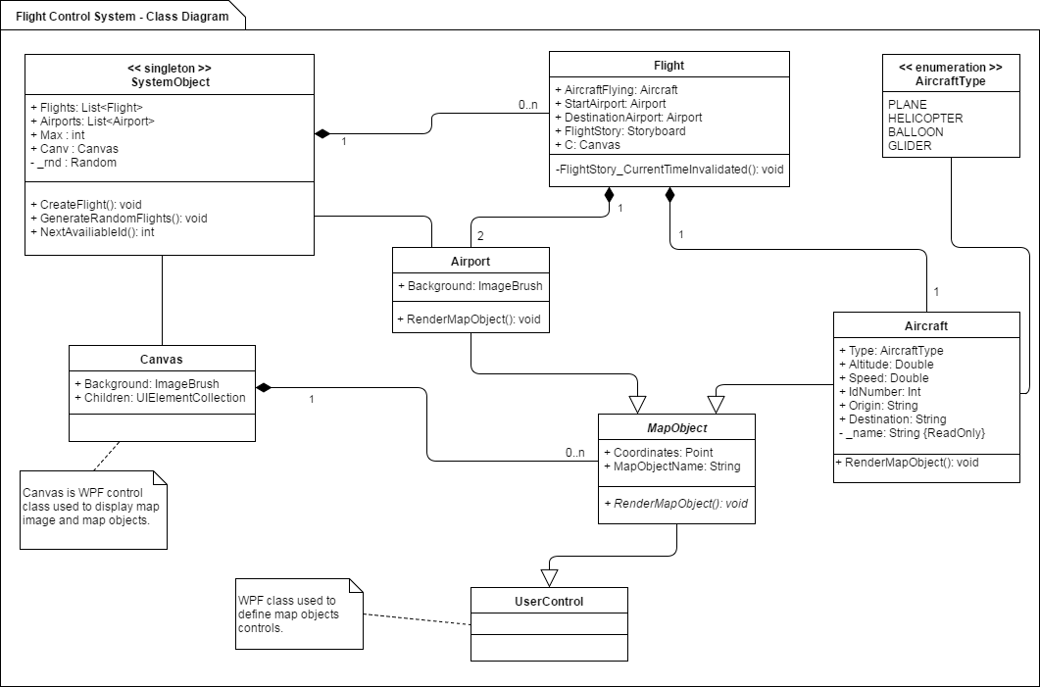**Diagram najważniejszych klas**
2. **Użyte technologie**

Interfejs użytkownika postanowiłem wykonać w oparciu o silnik Windows Presentation Foundation (WPF), a program napisać w języku C#.

1. **Opis funkcjonalności, instrukcja użytkowania aplikacji.**

Po uruchomieniu aplikacji użytkownik ma możliwość rozpoczęcia symulacji poprzez przycisk System->Start, który wygeneruje wszystkie lotniska oraz po jednym losowym obiekcie latającym z każdego lotniska. Po rozpoczęciu symulacji dostępne są wszystkie pozostałe opcje. Można zapauzować system (System->Pause), zastopować system(System->Stop) co spowoduje usunięcie wszystkich latających obiektów a pozostawienie lotnisk. Użytkownik ma możliwość dodania nowego losowego obiektu latającego poprzez wybór opcji Add Random Flight lub dodanie samolotu poprzez kliknięcie lewym przyciskiem myszy na interesujące go lotnisko startowe, a następnie wybór celu. Po najechaniu kursorem na dowolny obiekt mapy (zarówno lotnisko jak i obiekt latający) wyświetli się jego nazwa. Istnieje możliwość zmiany celu poruszającego się po mapie obiektu latającego – w tym celu użytkownik powinien kliknąć lewym przyciskiem myszy na interesujący go obiekt, a następnie wyświetli się okno dialogowe zawierające parametry lotu wybranego obiektu oraz umożliwiające wybór nowego celu. System posiada również mechanizm wykrywania kolizji. Gdy dwa obiekty zbliżą się do siebie na niedozwoloną odległość system zareaguje wyświetlając okienko informacyjne, w którym poinformuje użytkownika o kolizji dwóch obiektów oraz wyświetli ich numery id. Użytkownik może zaplanować lot przechodząc do zakładki Planning. Musi tam wybrać typ statku powietrznego oraz podać czas (w sekundach) za jaki lot ma wystartować. W zakładce Statistics użytkownik może analizować wszystkie odbyte już loty.

1. **Interfejs użytkownika**

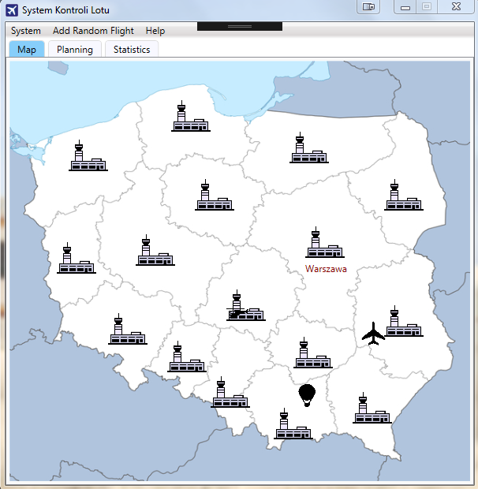

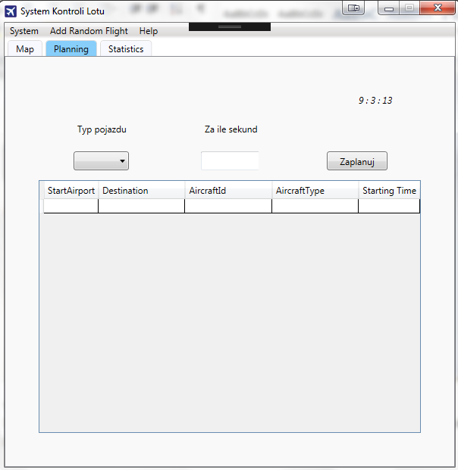

1. **Wnioski**

Dzięki temu programowi nauczyłem się projektowania przemyślanych interfejsów graficznych oraz podniosłem swoje umiejętności w tworzeniu aplikacji w technologii WPF.